**Salario base: 1000€**

**Antigüedad: 150€**

**2 pagas extras = salario base**

**Sufre EC**

**5/11: baja**

**29/11: alta**



BR=BCCC MES CUANTIA FIJA/30 DIAS= 1342.67/30=44.72€

BCCC OCTUBRE= REMUN MENSUAL + PRORRATA PAGAS EXTRAS= 1150+2*1150/12=1341.67

LOS 3 PRIMEROS DÍAS NADA

4º A 15º= 60%*44.72*12 DÍAS= 321.98

16º A 20º= 60%*44.72*5 DÍAS=134.16

A partir 20º= 75%*44.72*4 DÍAS=134.16

**TOTAL SALARIO IT= 590.30€**

NOV=

SB: 1000/30 *6 DÍAS= 200

ANT: 150/30*6 DÍAS=30

SALARIO IT —--------590.30

**TOTAL= 625.30€**

**Baja por Enfermedad comun**

**12/04 baja**

**10/05 mayo**

**BCCC MARZO= 1500€**

**Calcula el subsidio por IT de ese trabajador**



BR= 1500/30= 50€

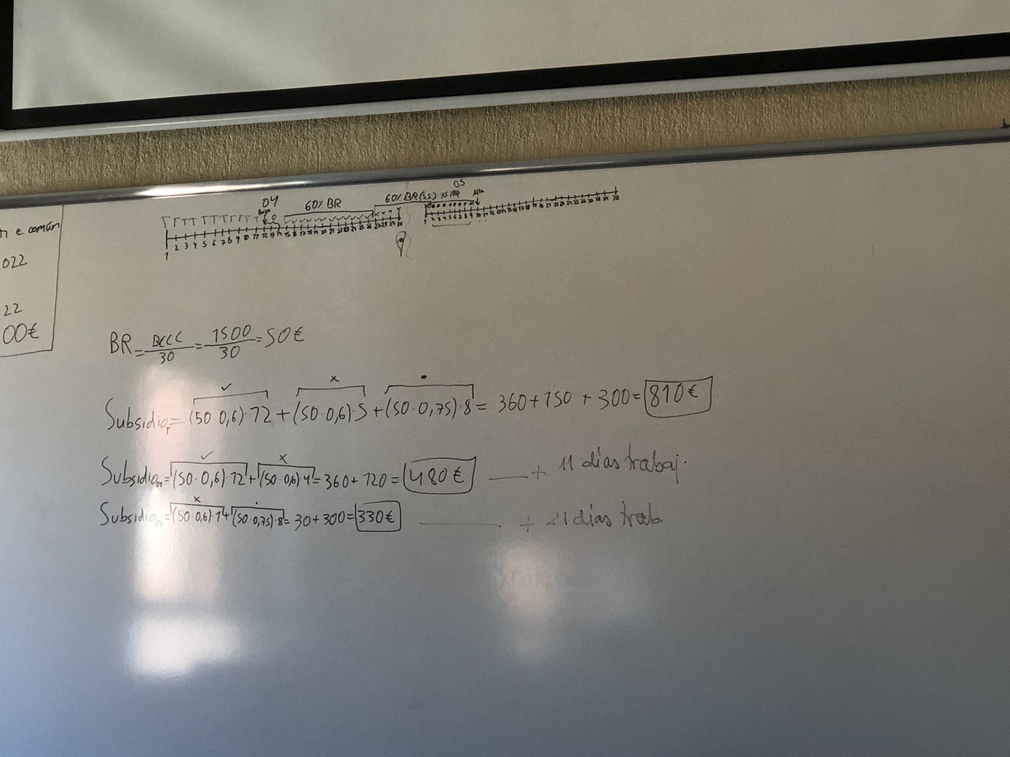

**EJ Causa baja EP: 14 marzo**

**alta: 25 marzo**

**bccc febrero=1200€**

**horas extras año ant baja=700€**

**(de marzo a marzo)**

**BR=(1200/30)+(700/360)=41.94€**

**Aniceto López 21/04/2000 fecha contrato**

**sb:1200€**

**ant 2% por trienio sb**

**plus convenio 100€**

**2 pagas extras sb+ant**

**baja 10/10/2021**

**alta 16/11/2021 ya trabajó**

**h extras**

**octubre 70€**

**año anterior baja 600€**

**calculo:**

**T.DEVENGADO OCT Y NOV**

**A)Suponiendo AC**

**B)SUPONIENDO AT**